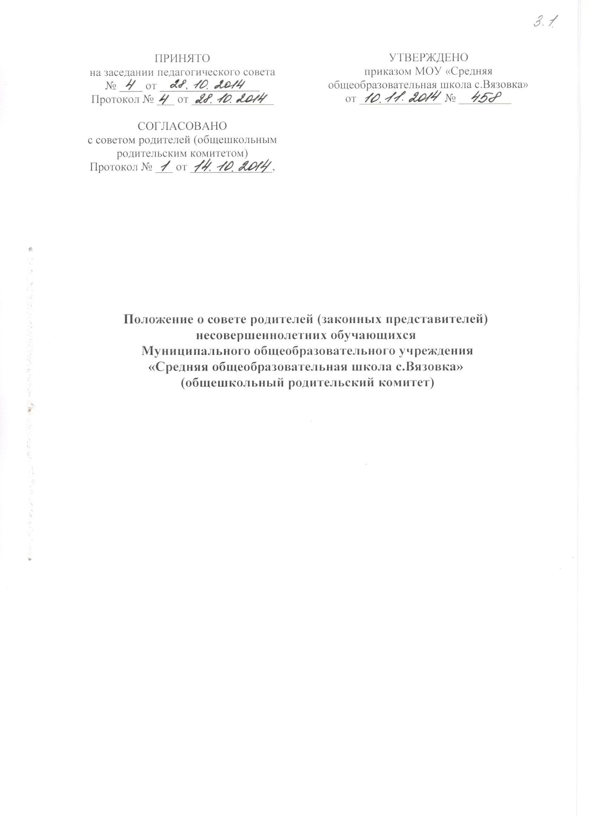

Положение о совете родителей (законных представителей) несовершеннолетних обучающихся Муниципального общеобразовательного учреждения «Средняя общеобразовательная школа с.Вязовка» (общешкольный родительский комитет)

      - Общие положения

1.1.Настоящее Положение о совете родителей (законных представителей) несовершеннолетних обучающихся Муниципального общеобразовательного учреждения «Средняя общеобразовательная школа с.Вязовка» (общешкольный родительский комитет)(далее по тексту – Положение) разработано в соответствии с Федеральным законом от 29.12.2012 № 273-ФЗ «Об образовании в Российской Федерации», Уставом Муниципального общеобразовательного учреждения «Средняя общеобразовательная школа с.Вязовка» (далее по тексту – образовательного учреждения).
1.2.В своей деятельности совет родителей (законных представителей) несовершеннолетних обучающихся Муниципального общеобразовательного учреждения «Средняя общеобразовательная школа с.Вязовка» (далее по тексту – Совет) руководствуется Конвенцией ООН о правах ребенка, законодательством Российской Федерации в области образования и социальной защиты, Уставом образовательного учреждения и настоящим Положением.

2.Компетенция Совета

2.1. Основными функциями Совета являются:
- всемерное укрепление связи между семьёй и школой в целях установления единства воспитательного пространства;
- привлечение родительской общественности к активному участию в жизни образовательного учреждения;
- содействие руководству образовательного учреждения в совершенствовании условий образовательного процесса, охране жизни и здоровья учащихся, организации и проведении общих мероприятий в образовательном учреждении;
- помощь в укреплении материально-технической базы образовательного учреждения;
- обеспечение участия законных представителей учащихся в управлении образовательным учреждением;
- представление и защита законных прав и интересов учащихся и их законных представителей;
- участие в организации широкой педагогической пропаганды среди родителей и населения, организация работы с законными представителями учащихся по разъяснению прав, обязанностей и ответственности участников образовательных отношений;
- предоставление мнения при принятии локальных нормативных актов, затрагивающих права и законные интересы учащихся и их законных представителей.

3.Задачи Совета

3.1.Задачами Совета являются:
- активное участие в воспитании у учащихся уважения к окружающим, сознательной дисциплины, культуры поведения, заботливого отношения к родителям и старшим;
- повышение педагогической культуры законных представителей учащихся на основе программы их педагогического всеобуча;
- проведение разъяснительной и консультативной работы среди законных представителей учащихся о правах, обязанностях и ответственности участников образовательных отношений;
- подготовка образовательного учреждения к новому учебному году;
- привлечение законных представителей учащихся к организации внеклассной и внешкольной работы, учебно-исследовательской и общественной деятельности, технического и художественного творчества, экскурсионно-туристической и спортивно-массовой работы с учащимися;
- содействие администрации образовательного учреждения в выполнении учащимися правил внутреннего распорядка учащихся;
- содействие участникам образовательных отношений в воспитании у учащихся ответственного отношения к учебе, привитии им навыков учебного труда и самообразования, приобщении их к работе с книгой и другими источниками информации;
- содействие законным представителям учащихся в повышении их ответственности за выполнение обязанностей по воспитанию детей;
- оказание помощи семьям в создании необходимых условий для своевременного получения их детьми общего образования;
- оказание помощи классным руководителям в улучшении условий воспитания детей в семье, в пропаганде среди законных представителей учащихся положительного опыта семейной жизни;
- содействие администрации образовательного учреждения в организации и проведении общешкольных родительских собраний;
- контроль совместно с администрацией образовательного учреждения за организацией и качеством питания учащихся;
- рассмотрение обращений в свой адрес в пределах своей компетенции;
- недопущение вмешательства законных представителей учащихся в профессиональную деятельность педагогов;
- внесение предложений по содержанию локальных актов, затрагивающих законные права и интересы учащихся и их законных представителей;

- координация деятельности классных советов родителей;
- взаимодействие с педагогическим коллективом образовательного учреждения по вопросам профилактики правонарушений, безнадзорности и беспризорности среди учащихся.

4.Права Совета

4.1.В соответствии со своей компетенцией, Совет имеет право:
- устанавливать связь с социумом по вопросам воспитательной работы и укрепления материально-технической базы образовательного учреждения;
- заслушивать отчёты классных родительских комитетов и принимать решения по улучшению их работы;
- созывать родительские собрания;
- привлекать родителей к участию в различных формах воспитания учащихся, общественно полезной деятельности детей, работе по профориентации, руководству кружками и другими видами внеурочной деятельности;
- организовывать дежурство родителей на мероприятиях в образовательном учреждении и в микрорайоне;
- обращаться к администрации и другим коллегиальным органам управления образовательного учреждения и получать информацию о результатах рассмотрения обращений;
- приглашать на свои заседания законных представителей учащихся по представлениям (решениям) классных советов родителей (родительских комитетов);
- принимать участие в подготовке локальных нормативных актов, затрагивающих законные права и интересы учащихся и их законных представителей;
- вносить предложения администрации образовательного учреждения о поощрениях учащихся и их законных представителей;
- принимать решения о создании или прекращении своей деятельности;
- принимать участие в установлении требований к одежде и внешнему виду учащихся;
- принимать участие (в лице председателя) в заседаниях педагогического совета, других органов коллегиального управления образовательного учреждения при рассмотрении вопросов, относящихся к компетенции Совета;
- представлять мотивированное мнение при принятии локальных нормативных актов, затрагивающих права и законные интересы учащихся и их законных представителей;
- обращаться в комиссию по урегулированию споров между участниками образовательных отношений;
- осуществлять контроль создания необходимых условий для охраны и укрепления здоровья учащихся, организации их питания;
- осуществлять контроль создания условий для занятий учащихся физической культурой и спортом;
- осуществлять привлечение добровольных имущественных взносов, пожертвований и других не запрещенных законом поступлений;
- осуществлять иные полномочия в соответствии с действующим законодательством.

5. Ответственность Совета

5.1.Совет несет ответственность за:
- соответствие принятых решений действующему законодательству, уставу и локальным нормативным актам образовательного учреждения;
- выполнение принятых решений и рекомендаций;
- установление взаимопонимания между администрацией образовательного учреждения и законными представителями учащихся в вопросах семейного воспитания и социализации личности;
- бездействие при рассмотрении обращений.

6. Формирование и организация работы Совета

6.1.В состав Совета входят по одному представителю от каждого класса. Представители избираются на родительских собраниях в начале каждого учебного года сроком на один год.
6.2.На своем первом заседании вновь избранный состав Совета выбирает из своего состава председателя и его заместителя.
6.3.Непосредственное руководство деятельностью Совета осуществляет его председатель, который:
- обеспечивает ведение документации Совета (протоколов заседаний);
- координирует работу Совета, его комиссий и привлекаемых к его работе лиц;
- ведет заседания Совета;
- представляет администрации образовательного учреждения мнение Совета при принятии локальных нормативных актов, затрагивающих права и законные интересы учащихся и их законных представителей.
В случае отсутствия председателя Совета его обязанности исполняет заместитель председателя.
6.4.Совет по согласованию с директором может привлекать для своей работы любых юридических и физических лиц.
6.5.Заседания Совета проводятся по мере необходимости, но не реже одного раза в полугодие.
6.6.Кворумом для принятия решений является присутствие на заседании Совета не менее половины его членов.
6.7.Решения принимаются простым большинством голосов членов Совета, присутствующих на заседании. В случае равенства голосов решающим является голос его председателя. В случае несогласия председателя с принятым решением он выносит вопрос на рассмотрение администрации образовательного учреждения.
6.8.Решения Совета носят рекомендательный характер.

